Presseinformation

Dauerflexibles Kabeldesign für dynamische Anwendungen

SAB Bröckskes präsentiert mit der SABdynamic 900 und 910 eine neue CSA- und UL/cUL-approbierte Kabelgeneration „Made in Germany“ für den weltweiten Einsatz. Mit den Control- und Data-Leitungen der Serie SABdynamic 910 führt der Spezialkabelhersteller erstmals dauerflexible Leitungen im Sortiment, die sich gleichermaßen für den Schleppketteneinsatz wie als robotertaugliche Torsionsleitungen eignen. Beide Leitungsvarianten verkraften über 10 Mio. Biegezyklen sowie mehr als 10 Mio. Torsionszyklen bis ± 180°/m oder 5 Mio. bis ± 360°/m. Ein weiterer Vorteil der neuen Kabelgeneration besteht in der reduzierten Leitungskapazität. Durch die verringerte Materialdicke der SABIX-basierten Isolierhülle erreichen die Data-Varianten der SABdynamic 900 und 910 eine sehr hohe Signalintegrität. Daher gewährleisten sie auch bei Leitungslängen über 20 m eine störungs- und verlustfreie Datenübertragung für Echtzeit-Anwendungen. Die neuen, jeweils in Control- und Data-Ausführung gefertigten Kabelserien 900 und 910 sind für Spannungen bis 350 V bzw. 600 V ausgelegt und halten Temperaturen zwischen -40°C und +90°C stand. Darüber hinaus verfügen sie über eine ausgezeichnete TMPU-geprüfte Ölbeständigkeit nach EN 50363-10-2 und VDE 0207-363-10-2 sowie eine gute chemische Resistenz gegen Säuren, Laugen, Lösungsmittel und Hydraulikflüssigkeiten. Sie sind UV-beständig nach HD 605, Ozon-fest gemäß DIN EN 50396, salzwasserbeständig nach UL 1309 sowie RoHS-konform und LABS-unkritisch. Zudem sind beide Ausführungen PFAS-frei, was Anwendern auch im Falle eines PFAS-Verbots Betriebssicherheit bietet. Durch den halogenfreien Materialmix mit flammhemmendem, selbstverlöschendem PUR-Mantel erfüllen beide Produktreihen die Zulassungskriterien für den nordamerikanischen Markt. SAB Bröckskes liefert die S900 Data standardmäßig im Format 12 x 0,14 mm² als mehradrige ungeschirmte Leitung sowie in vier mehrpaarigen geschirmten Varianten. Die Data-Version der 910 ist in drei Standardausführungen erhältlich. Als Control-Leitungen bietet SAB Bröckskes serienmäßig zwei mehradrige ungeschirmte und zwei mehradrige geschirmte Optionen an. Auf Anfrage entwickelt und fertigt der Spezialkabelhersteller Sonderlösungen mit kundenspezifischen Abmessungen, anderer Mantelfarbgebung und individuellem Kabeldesign.

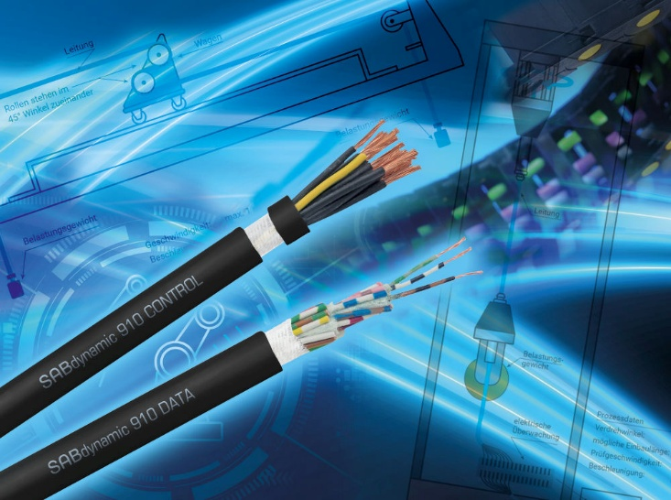
Bild: Hochflexible Kabel für dynamische Anwendungen: Leitungen für Einsatzbereiche mit besonders hohen Wechselbiegebeanspruchungen, z. B. in Schleppketten und Robotiksystemen

Bilder: | SAB_dynamic_2000.jpg | Zeichen: | 2.289
Dateiname: | 202506005_pm_sab-dynamic.docx | Datum: | 23.09.2025
Tags: | SAB Bröckskes, Spezialkabel, Spezialleitung, SABdynamic, Schleppkettenleitung, Roboterleitung, Datenleitung, Steuerleitung, dauerflexible Leitung, kapazitätsarme Leitung, Signalintegrität, Biegezyklen, Torsionszyklen, UL-konform, CSA-konform

Über SAB Bröckskes
Das 1947 von Peter Bröckskes in Viersen als Einmannbetrieb für den elektrischen Anlagenbau gegründete Unternehmen zählt heute mit mehr als 550 Beschäftigten und einem in über 100 Ländern erwirtschafteten Umsatz von über 134 Mio. Euro zu den weltweit führenden Spezialkabelherstellern. Das Portfolio der SAB Bröckskes GmbH & Co. KG umfasst neben Kabeln und Leitungen in unterschiedlichsten Materialausführungen auch die Kabelkonfektionierung sowie messtechnische Lösungen. Mit seinen komplett am Stammsitz Viersen entwickelten und gefertigten Produkten beliefert das Unternehmen zahlreiche Branchen von der Industrieautomation und Kommunikationstechnologie über Hersteller von Bau- und Agrarmaschinen, die Bahn- und Schifffahrtstechnik bis zur Medizintechnik. SAB Bröckskes ist mit seinen internationalen Vertretungen und Tochterunternehmen global aufgestellt und wurde bereits mehrfach mit der Auszeichnung "Bester Ausbildungsbetrieb in NRW" prämiert.

Kontakt:  SAB BRÖCKSKES GmbH & Co. KG  Sacir Adrovic  Grefrather Str. 204-212b  41749 Viersen  Tel.: +49 (0)2162 / 898-146  E-Mail: s.adrovic@sab-cable.com  Internet: www.sab-kabel.de |  | gii die Presse-Agentur GmbH  Christburger Str. 41  10405 Berlin  Tel.: 030 538965-0  E-Mail: info@gii.de  Internet: www.gii.de

